Nota de prensa Sulz am Neckar, abril 2017

Para desenclavar y dar en el clavo

KIPP presenta palancas de sujeción con botón pulsador fáciles de utilizar

HEINRICH KIPP WERK incluye una nueva interpretación de su acreditada palanca de sujeciónen el programa actual de productos. Esta palanca de sujeción tiene un práctico botón pulsador que facilita el desbloqueo y cambio de posición seguro de la palanca.

Una ayuda de desenclavamiento en forma de un botón pulsador se encarga de que la nueva palanca de sujeción de KIPP se pueda soltar y cambiar en cuestión de segundos. Por su confort de manejo, la palanca de sujeción es una buena alternativa para las aplicaciones de sujeción y reajuste de utilización frecuente en la construcción de máquinas y plantas. La palanca se suelta a presión de forma intuitiva, porque la forma de funcionamiento se reconoce de inmediato en cuanto se ve.

La combinación de colores – empuñadura negra con tornillo de presión de punta esférica de otro color, o a la inversa– constituye otro factor a favor de su empleo en aplicaciones a la vista. En su versión estándar, la palanca de sujeción está disponible con rosca interior o exterior. La empuñadura es de plástico reforzado con fibra de vidrio y la rosca, de acero normal o inoxidable. Las palancas de sujeción con botón pulsador se fabrican en longitudes de 20 a 60 mm con diámetros de rosca de M5 a M10, así como también en muchos otros tamaños y acabados.

Caracteres con espacios en blanco:
Título: 73 caracteres
Preencabezado: 34 caracteres
Texto: 1.286 caracteres
Total: 1.393 caracteres

HEINRICH KIPP WERK KG
Stefanie Beck, Marketing
Heubergstraße 2
72172 Sulz am Neckar

Teléfono: +49 7454 793-30
E-mail: s.beck@kipp.com

Más información y fotos de prensa
Véase www.kipp.com, región: Alemania, sección: Noticias / área de prensa

Foto

Palanca de sujeción con botón pulsador. Foto: KIPP  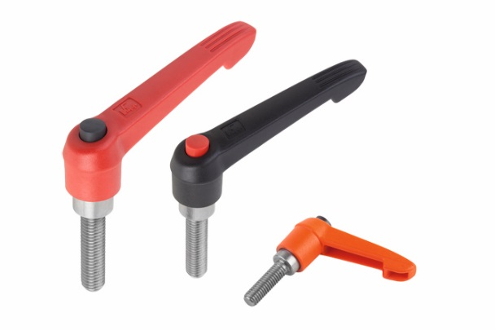 | KIPP-Palanca de sujeción con botón pulsador-K 0270.jpg
Derechos de imagen: autorizado para su publicación gratuita y sin licencia en medios de información especializados.
Se ruega hacer mención de la fuente y un ejemplar.

